 | CONSILIUL SUPREM  PENTRU ŞTIINŢĂ ŞI DEZVOLTARE TEHNOLOGICĂ AL ACADEMIEI  DE ŞTIINŢE A MOLDOVEI |  |  |  | SUPREME COUNCIL  ON SCIENCE AND TECHNOLOGICAL DEVELOPMENT OF THE ACADEMY OF SCIENCES OF MOLDOVA
  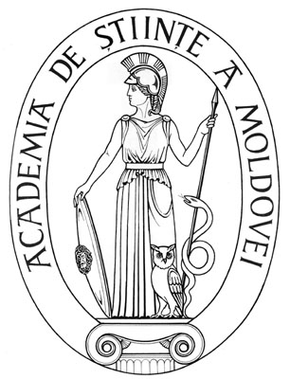
 |  | HOTĂRÎRE
 | „ 28 ” martie 2016 |  |  | Nr. 91
 |  | mun. Chişinău
Cu privire la conferirea Diplomei „Meritul Academic”
a AȘM dlui Alexandru FURTUNĂ, dr. în istorie

În temeiul art. 86. lit. r) din Codul cu privire la ştiinţă şi inovare al Republicii Moldova
nr. 259-XV din 15.07.2004, pct. 93, subpct. 13) al Statutului Academiei de Ştiinţe a Moldovei, pct. 3, 5 şi 9 din Regulamentul cu privire la decernarea premiilor Academiei de Ştiinţe a Moldovei, aprobat prin Hotărîrea CSŞDT nr.184 din 27.09.2012, modificat prin Hotărîrea CSŞDT nr.116 din 02.06.2014, Consiliul Suprem pentru Ştiinţă şi Dezvoltare Tehnologică al Academiei de Ştiinţe a Moldovei H O T Ă R Ă Ş T E:

Se conferă Diploma „Meritul Academic” a Academiei de Ştiinţe a Moldovei dlui Alexandru FURTUNĂ, doctor în istorie, conferenţiar cercetător, cercetător ştiinţific coordonator la Institutul de Istorie al AŞM, pentru activitate ştiinţifică îndelungată, contribuţia subsanţială la studierea problemelor de istorie naţională şi locală şi în legătură cu împlinirea a 60 de ani de la naştere.

Preşedinte,
academician Gheorghe DUCA
Secretar știinţific general,
doctor habilitat Aurelia HANGANU

